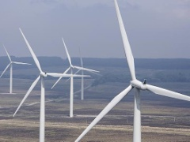 | Rezultati ispita  MATERIJALI U INŽENJERSTVU

Ispit održan 01.09.2023. su položili sledeći studenti:

R. br. | Br. indeksa | Prezime | Ime | I deo | II deo | III deo | IV deo
 | GT 2/2022 | Milošević | Petar | 10,0
 | GT 20/2022 | Savić | Jelena | 10,0

Uvid u radove se organizuje samo za studente koji nisu pozvani na usmeni ispit, u utorak 05.09.2023 u učionici MI 15 sa početkom u 10:30^{h}.

U Novom Sadu 04.09.2023. god

Predmetni nastavnik
Prof. dr Dragan Rajnović

